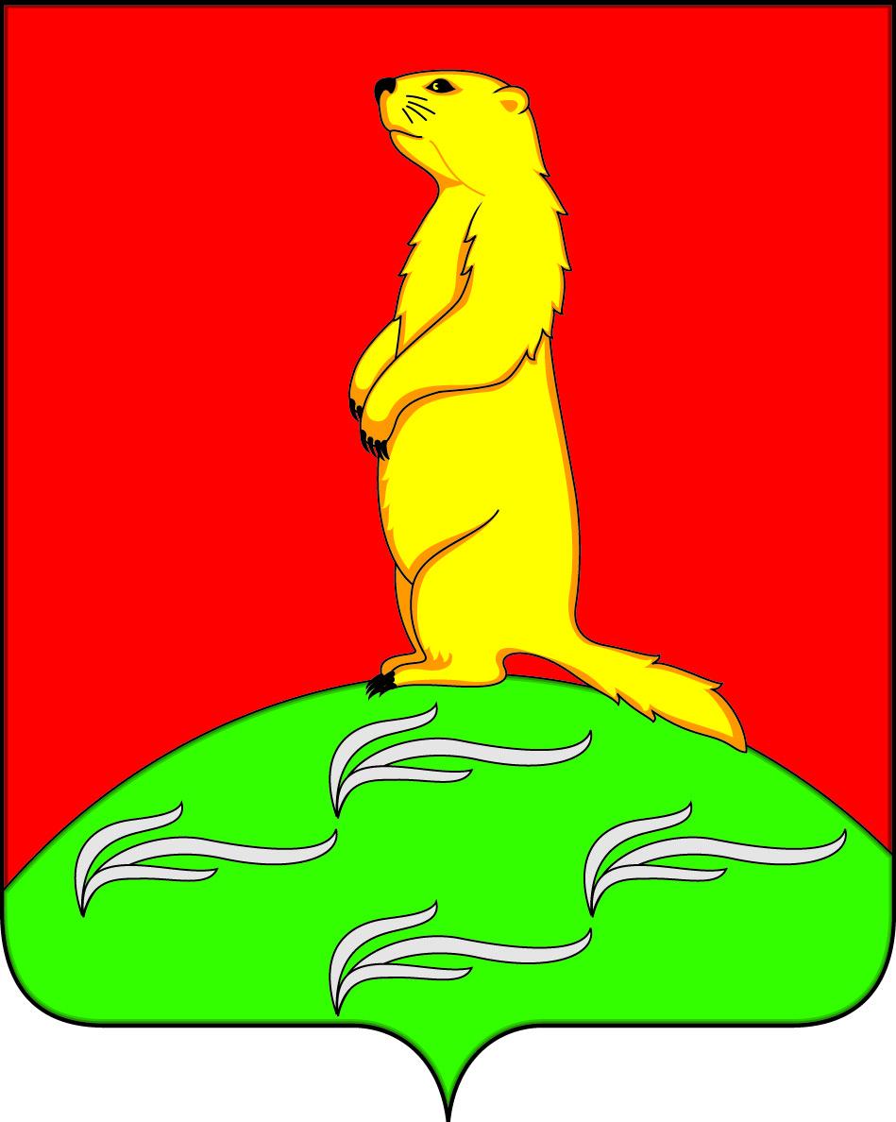
СОВЕТ НАРОДНЫХ ДЕПУТАТОВ
ПЕРВОМАЙСКОГО СЕЛЬСКОГО ПОСЕЛЕНИЯ
БОГУЧАРСКОГО МУНИЦИПАЛЬНОГО РАЙОНА
ВОРОНЕЖСКОЙ ОБЛАСТИ
РЕШЕНИЕ

от «04» июня 2018 г. № 209
с. Лебединка

О внесении изменений в решение Совета народных депутатов Первомайского сельского поселения от 28.12.2016 № 99 «Об утверждении структуры администрации Первомайского сельского поселения Богучарского муниципального района Воронежской области»

В соответствии с Федеральным законом от 06.10.2003 № 131-ФЗ "Об общих принципах организации местного самоуправления в Российской Федерации", Уставом Первомайского сельского поселения Богучарского муниципального района, письмом военного комиссара Богучарского района Воронежской области О. Кожевникова от 19.04.2018 № 2/556, в целях приведения нормативных правовых актов органов местного самоуправления в соответствие с действующим законодательством, Совет народных депутатов Первомайского сельского поселения
решил:
1. Внести следующие изменения в решение Совета народных депутатов Первомайского сельского поселения от 28.12.2016 № 99 «Об утверждении структуры администрации Первомайского сельского поселения Богучарского муниципального района Воронежской области»:
1.1. Приложение к решению изложить согласно приложения к данному решению.
2. Контроль за исполнением настоящего решения возложить на постоянную комиссию по бюджету, налогам, финансам и предпринимательству, по аграрной политике, земельным отношениям, муниципальной собственности и охране окружающей среды (Мурсалов Р.Б.) и главу Первомайского поселения Войтикова В.В.

Глава Первомайского сельского поселения В.В. Войтиков

Приложение
к решению Совета народных депутатов
Первомайского сельского поселения
от 04.06.2018 № 209

СТРУКТУРА
администрации Первомайского сельского поселения
Глава Первомайского сельского поселения

Техник по уборке помещений
Военно-учетный работник
Старший
инспектор администрации поселения
Старший инспектор администрации поселения
Ведущий специалист администрации поселения

